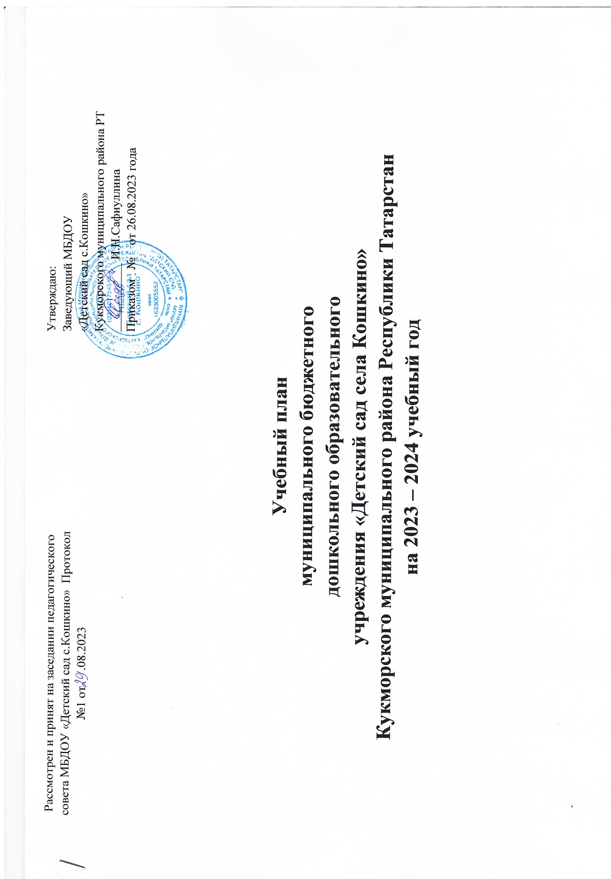

СОДЕРЖАНИЕ:

- Пояснительная записка

Объем и содержание образовательной деятельности с воспитанниками дошкольного возраста по освоению образовательной программы
- Расписание образовательной деятельности на 2023-2024 учебный год

Учебный план на 2023– 2024 учебный год
  - Пояснительная записка
Учебный план (система образовательной деятельности) муниципального бюджетного дошкольного образовательного учреждения
«Детский сад села Кошкино» Кукморского муниципального района Республики Татарстан» (далее по тексту – Учреждение) составлен в соответствии с:
- Федеральным законом от 29.12.2012г. № 273-ФЗ «Об образовании в Российской Федерации»;
- Основной образовательной программой дошкольного образования Учреждения;
-Приказом Министерства образования и науки Российской Федерации от 17.10.2013 г.№1155 «Об утверждении Федерального государственного образовательного стандарта дошкольного образования»
-Уставом МБДОУ «Детский сад с.Кошкино»
-Санитарно-эпидемиологическими правилами и нормативами СанПиН 2.4.3648-20 «Санитарно-эпидемиологические требования к устройству, содержанию и организации режима работы дошкольных образовательных учреждений», от 01.01.2021г.
Учебный год начинается с 1 сентября и заканчивается 31 мая. Учреждение работает в режиме пятидневной рабочей недели. Продолжительность образовательной деятельности для детей 4-го года жизни – не более 15 минут, 5-го года жизни – не более 20 минут, 6-го года жизни – не более 25 минут, а 7-го года жизни – не более 30 минут.
Максимально допустимый объем образовательной нагрузки, в первой половине дня в младшей и средней группах не превышает 30 и 40 минут соответственно, а в старшей и подготовительной – 45 минут и 1,5 часа соответственно. В середине времени, отведенного на образовательную деятельность, проводится физкультминутка. Перерывы между периодами образовательной деятельности - не менее 10 минут. Для детей 5-7 лет круглогодично организовываются занятия по физическому развитию на свежем воздухе
Для детей раннего возраста от 1,5 до 3 лет длительность образовательной деятельности не превышает 10 минут. Допускается осуществление образовательной деятельности в первую и во вторую половину дня (по 8-10 минут).
Для реализации базовой образовательной области «Чтение художественной литературы» в режиме дня выделено специальное время для чтения детям. Для детей 2-3 лет длительность чтения, с обсуждением прочитанного составляет 5-10 минут; для детей 3-5 лет – 10-15 минут; для детей 5-6 лет – 15-20 минут; для детей 6-7 лет – 20-25 минут.
Образовательная деятельность с детьми старшего дошкольного возраста может осуществляться во второй половине дня после дневного сна. Ее продолжительность составляет не более 25-30минут.
В структуре учебного плана выделяются: обязательная часть и часть, формируемая участниками образовательных отношений.
Обязательная часть составляет 70,1% от общего объема, часть формируемая участниками образовательных отношений(вариативная часть) составляет 29,9%. Обе части являются взаимодополняющими и необходимыми с точки зрения требований Федерального государственного образовательного стандарта дошкольного образования(ФГОС).Обязательная часть обеспечивает выполнение основной образовательной программы дошкольного образования Учреждения. Вариативную часть, формируемую участниками образовательных отношений обеспечивает:

- Региональная образовательная программа дошкольного образования «Сөенеч- Радость познания» (Шаехова Р. К. - Казань
«Магариф-Вакыт», 2016г.)
- Программа «Изучаем русский язык» (авт.-сост. С. М. Гаффарова, Казань, 2013г.)
В обязательной части учебного плана определено время на образовательную деятельность детей, по освоению образовательных областей: "Физическое развитие", "Познавательное развитие", "Социально-коммуникативное развитие", "Художественно-эстетическое развитие", «Речевое развитие» в соответствии с основной образовательной программой дошкольного образования Учреждения.
В части, формируемой участниками образовательных отношений в учебном плане определено время на образовательную деятельность детей, по освоению региональной программы, направленной на обогащение детского развития посредством приобщения к истокам национальной культуры, краеведению, изучению татарского (родного), русского языка.
Вариативная часть Программы, которая формируется участниками образовательных отношений, составлена с учетом образовательных потребностей, интересов и мотивов детей, членов их семей и педагогов.
Для реализации вариативной части Программы вводится обучение русскому языку:
- в средней подгруппе 3 раза в режимных моментах,
  - в старшей подгруппе 2 раза ОД и плюс 1 в режимных моментах,
  - в подготовительной подгруппе 2 раза ОД и плюс 1 в режимных моментах.
В режимных моментах с воспитанниками проводится работа по следующим направлениям:
-обучению русскому языку в средней, старшей и подготовительной подгруппе, на основании УМК С.М. Гаффаровой «Изучаем русский язык»;
-семьеведению, на основании методического пособия Л.В. Карцевой «Семьеведение: учебно-методическое пособие для дошкольных образовательных учреждений»;
-обучению детей правилам дорожного движения, на основании методического пособия Р.Ш. Ахмадиевой “Мәктәпкәчә яшьтәге балаларны юлларда үзләрен хәвефсез тоту кагыйдәләренә өйрәтү”;
- конструирование на основании методического пособия Л.В. Куцакова, «Конструирование и художественный труд в детском саду»
-нравственное воспитание на основании методического пособия К.В. Закирова «Балалар бакчасында әдәп-әхлак тәрбиясе”
- ознакомлению с художественной литературой на основании методических пособий; Ф.В.Хәзрәтова , З.Г.Шәрәфетдинова, И.Җ.Хәбибуллина “Туган телдә сөйләшәбез” (методик кулланма2-3); Ф.В.Хәзрәтова, З.Г.Шәрәфетдинова, И.Җ.Хәбибуллина “Туган телдә сөйләшәбез” (методик кулланма 3-4); З.М.Зарипова,Л.Г.Хәйретдинова, А.Т.Хуҗина “Туган телдә сөйләшәбез” (методик кулланма 5-7).
Планирование образовательной деятельности с детьми (организованной образовательной деятельности и образовательной деятельности в режимные моменты) осуществляется ДОУ в соответствии с допустимым объемом образовательной нагрузки на детей, определенным санитарно-эпидемиологическими правилами и нормативами СанПиН 2.4.1.3049-13 «Санитарно-эпидемиологические требования к устройству, содержанию и организации режима работы дошкольных образовательных организаций», утвержденными постановлением Главного государственного санитарного врача Российской Федерации от 15.05.2013 №26 и ООП ДО МБДОУ «Детский сад с. Кошкино».

Учебный план муниципального бюджетного дошкольного образовательного учреждения “Детский сад села Кошкино” Кукморского муниципального района РТ
1. | Обязательная часть
 | Образовательная область/образовательная деятельность | Вторая группа раннего возраста | Младшая группа | Средняя группа | Старшая группа |  | Подготовите льная к  школе группа
1 | Образовательная область “Позновательное развитие” | 2 | 2 | 2 | 2 |  | 3
1.1 | Ознакомление с окружающим миром. | 0,5 | 0,5 | 0,5 | 0,5 |  | 0,5
1.2 | Природное окружение | 0,5 | 0,5 | 0,5 | 0,5 |  | 0,5
1.2 | Формирование элементарных математических  представлений | 1 | 1 | 1 | 1 |  | 2
2. | Образовательная область “Речевое развитие” | 2 | 1 | 1 | 2 |  | 2
2.2 | Развитие речи | 2 | 0,5 | 0,5 | 1 |  | 1
2.2 | Подготовка к обучению граммоте |  | 0,5 | 0,5 | 1 |  | 1
3. | Образовательная область “Художественно-эстетическое развитие” | 4 | 4 | 4 | 4 |  | 4
3.1 | Рисование | 1 | 1 | 1 | 1 |  | 1
3.2 | Лепка | 0,5 | 0,5 | 0,5 | 0,3 |  | 0,3
3.3 | Аппликация |  | 0,5 | 0,5 | 0,3 |  | 0,3
3.4 | Прикладное творчество |  |  |  | 0,3 |  | 0,3
3.5 | Конструирование | 0,5 | - | - | - |  | -
3.6 | Музыка | 2 | 2 | 2 | 2 |  | 2
4 | Образовательная область “Физическое развитие” | 3 | 3 | 3 | 3 |  | 3
4.1 | Физическая культура в помещении | 2 | 2 | 2 | 2 |  | 2
4.2 | Физическая культура на свежем воздухе | 1 | 1 | 1 | 1 |  | 1
5. | Образовательная область “Социально- коммуникативное развитие” | Работа по 3-м направлениям (социализация, развитие общения, нравственное воспитание,самообслужевание, самостоятельность, трудовое  воспитание,формирование основ безопастности(в быту,в природе) в рамках режима дня.
 | Итого количество ОД в нелелю | 10 | 10 | 10 | 12 | 13

 | Обзательной части
 | Процентное соотношение обезательной части | 80% | 77% | 62,5% | 66% | 68,4%
II | Часть, формируемая участниками образовательных отношений
1. | Образовательная область “Речевое развитие” | - | - | 3 | 3 | 3
1.1 | Русский язык ОД | - | - | - | 1 | 2
1.2 | Руский языз в рамках режима дня | - | - | 3 | 2 | 1
2 | Образовательная область “Позновательное развитие” | - |  | 1 | 1 | 1
2.1 | Конструирование  Работа в расмках режима дня |  | 1 | 1 | 1 | 1
3 | Образовательная область “Социально- коммуникативное развитие” | Работа по 3-м направлениям (социализация, развитие общения, нравственное воспитание,самообслужевание, самостоятельность, трудовое воспитание,формирование основ безопастности(в быту,в природе) в рамках режима дня.  2 2 2 4
 | Часть, формируемая участниками образовательных отношений | 2 | 3 | 6 | 5 | 6
 | Процентное соотношение части, формируемой участниками образовательных отношений в неделю | 20% | 23% | 37,5% | 34% | 31,6%
 | Итого количество ОД, с учетом части формируемой участниками образовательных отношений в неделю | 10 | 10 | 10 | 13 | 15

Приложение №1 к учебному плану на 2023-2024 учебный год
Часть формируемая участниками образовательных отношений.
Образователь ная область | Основные направления реализации образовательной области
Образователь ная область | Основные направления реализации образовательной области | Вторая группа  раннего возраста | Младшая группа | Средняя группа | Старшая группа | Подготовительная к школе группа
Социально – коммуникати вное развитие | -Ребенок в семье и сообществе(Карцева Л.В. Семьеведение :учебно- методическое пособие для  педагогов системы дошкольного образования) | 10 мин(1 раз в неделю) | 15 мин  (1 раз в месяц) | 20 мин  (1 раз в месяц) | 25мин  (1 раз в месяц) | 30мин  (1 раз в месяц)
Социально – коммуникати вное развитие | -Формирование основ  безопастности на дорогах(Р.Ш. Ахмадиева, “Обучение детей в дошкольных образовательных организациях правилам  безопастного поведения на дорогах” ( вариотивный модуль к образовательной области “Социально-коммуникативное развитие), | 10 мин(1 раз в неделю) | 15 мин  (1 раз в неделю) | 20 мин  (1 раз в неделю) | 25 мин  (1 раз в неделю) | 30 мин  (1 раз в неделю)
Социально – коммуникати вное развитие | -Нравственное воспитание (К.В.  Закирова «Балалар бакчасында әдәп-әхлак тәрбиясе”) | 10 мин(1 раз в неделю) | 15 мин  (1 раз в неделю) | 20 мин  (1 раз в неделю) | 25 мин  (1 раз в неделю) | 30 мин  (1 раз в неделю)
Речевое развитие | Совместная деятельность воспитателя с детьми по изучению русского языка |  |  | 20 мин  (3 раза в неделю) | 25 мин  (2 раз в неделю) | 30 мин  (1 раз в неделю)

(Гаффарова С.М. Изучаем русский язык Методическое пособие по обучению русскому языку детей
дошкольного возраста)
 | Совместная деятельность воспитателя с детьми по ознакомлению с художественной литературой  - Ф.В.Хәзрәтова , З.Г.Шәрәфетдинова, И.Җ.Хәбибуллина “Туган телдә сөйләшәбез” (методик кулланма2-3)  -Ф.В.Хәзрәтова, З.Г.Шәрәфетдинова, И.Җ.Хәбибуллина “Туган телдә сөйләшәбез” (методик кулланма 3-4)  - З.М.Зарипова,Л.Г.Хәйретдинова,  А.Т.Хуҗина “Туган телдә сөйләшәбез” (методик кулланма 5-7). | 10 мин(1 раз в неделю) | 15 мин  (1 раз в неделю) | 20 мин  (1 раз в неделю) | 25 мин  (1 раз в неделю) | 30 мин  (1 раз в неделю)
Познавательн ое развитие | Конструирование Л.В. Куцакова,  «Конструирование и художественный труд в детском саду» | 10 мин(1 раз в неделю) | 15 мин( 1 раза в  неделю) | 20 мин (1 раза в  неделю) | 25 мин (1 раза в неделю) | 30 мин (1раза в неделю)
Этнокультурная региональная составляющая Р.К.Шаехова ,Сөенеч/ Радость познания: Регионалҗная образователҗная программа |  | 10 мин(1 раз в неделю) | 2 раза в неделю | 2 раза в неделю | 2 раза в неделю | 2 раза в неделю

